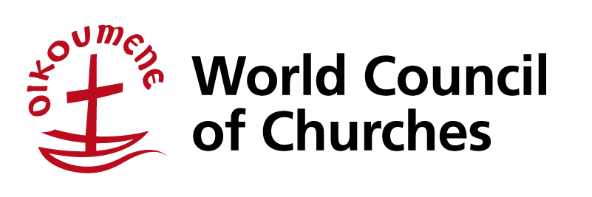

Světový týden míru v Palestině a Izraeli 2025
Úvahy a modlitba od Mayady Tarazi z Jeruzaléma
(její rodina pochází z Gazy)

Modlitba:

Milující Bože, Stvořiteli všeho,
stojím dnes před Tebou nejen v modlitbě, ale také jako svědek –
jako Palestinka, která v sobě nese příběhy, utrpení a sílu svého lidu.
Chválím tě a pozvedám přitom k tobě svůj hlas k tobě – zdroji života, lásky a spravedlnosti.
Se Srdcem plným smutku, ale také naděje, přináším před tebe bolest mého lidu v Palestině – zejména v Gaze –, kde v reálném čase prožíváme genocidu.
Pane, svět možná odvrací tvář, ale Ty ne.
Slyšíš pláč matek, které hledají své děti pod troskami.
Vidíš strach v očích mladých lidí, kteří neznají nic jiného než obléhání a ničení. Cítíš tíhu našeho smutku, touhu po důstojnosti, bezpečí a svobodě.
Tvůj Syn, Ježíš, řekl: „Blaze těm, kdo hladovějí a žízní po spravedlnosti, neboť oni budou nasyceni.“
A tak hladovíme, žízníme a nepřestaneme.

Prosíme tě, Bože spravedlnosti, abys mocně působil mezi námi.
Pohni srdci těch, kteří jsou u moci.
Prolom mlčení církví, vůdčích osobností a národů.
Ať nikdo nehlásá mír, zatímco ignoruje nespravedlnost.
Ať nikdo nekáže lásku, aniž by stál na straně utlačovaných.
Modlíme se za všechny lidi, kteří čelí násilí a okupaci – nejen v Palestině, ale na celém Blízkém východě, v Africe a ve všech zemích, kde lidé bojují za své právo žít ve svobodě a důstojnosti.
Bože utlačovaných, dej nám sílu.
Učiň naši víru aktivní, náš soucit hlasitý, a naši solidaritu skutečnou.
Ať se nejen modlíme, ale také jednáme.
Ať mluvíme pravdu.
Ať se postavíme na odpor mocenským systémům, které ničí život.
Ať budujeme svět, kde je každé dítě v bezpečí, každý domov posvátný a každý člověk může žít naplněný život.
Stojím zde dnes a přeju si, aby se tento prostor bohoslužby stal prostorem probuzení.
Nechť se otevřou srdce a nechť nás tato modlitba všechny pohne k činu –
stát při lidech Palestiny, vystupovat proti genocidě,
požadovat konec okupace a žít svou víru skrze spravedlnost.
Milující Bože, my se nevzdáme.
Nepřestaneme doufat, milovat, vzdorovat – dokud nezvítězí tvá spravedlnost.
Dokud nepřijde svoboda.
Dokud nebude mír skutečností.
Ve tvém svatém jménu se modlíme. Amen.

Reflexe: Nechť promluví kameny – Pravdy od Jeruzaléma až po Gazu
- Kameny si pamatují naši historii
Kameny v Palestině byly svědky mnoha událostí. Některé stály na nádvořích vesnic, které byly zničeny v roce 1948, kdy byly rodiny nuceny uprchnout a nikdy jim nebylo dovoleno vrátit se. Viděly, jak se stany proměnily v uprchlické tábory a uprchlické tábory v přeplněná města, kde lidé stále sní o návratu domů. Dnes leží kameny v Gaze v hromadách trosek po bombách a stále v sobě uchovávají vzpomínky na domovy a životy, které kdysi chránily.

- Nakba nikdy neskončila
Nakba – katastrofa – neskončila v roce 1948. Pokračuje pokaždé, když je v Jeruzalémě vystěhována nějaká rodina, pokaždé, když jsou vykořeněny olivovníky, pokaždé, když děti v Gaze přijdou o své domovy a své blízké. Genocida v Gaze je dnes součástí stejného dlouhého příběhu vysídlení, útlaku a ztráty.

- Když jsou lidé umlčeni, kameny volají
Ježíš řekl: „Budou-li oni mlčet, bude volat kamení.“ Kameny v Palestině křičí ze zničených vesnic, ze zdí uprchlických táborů, z ruin Gazy, ze starobylých ulic Jeruzaléma. Volají po spravedlnosti, pravdě a svobodě. Nesou hlasy těch, kteří nemohou mluvit, protože svět odmítá naslouchat.

- Prorocké svědectví lidu
Ženy, děti a mladí lidé nesou pravdu tohoto příběhu ve svých životech. Babička, která stále uchovává klíč od domu, o který její rodina přišla v roce 1948. Mladý muž v Gaze, který byl během svého krátkého života pětkrát vysídlen. Dítě v Jeruzalémě, které chodí do školy kolem ozbrojených vojáků. To jsou hlasy, které musíme nechat znít.

- Modlitba za pravdu a spravedlnost
Bože milosrdenství a spravedlnosti, kameny Palestiny v sobě nesou bolest a naději generací. Dej nám uši, abychom slyšeli jejich volání, srdce, abychom nesli jejich příběhy, a odvahu, abychom mluvili pravdu. Kéž se připojíme k tvému dílu spravedlnosti, dokud každý člověk nebude žít ve svobodě a míru.

